Виконав ст. гр. КМ-12 Лазебний Олександр.

**Lost update.** Результати виконання програми:

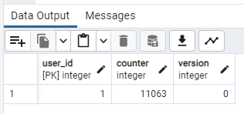

Таблиця user_counter

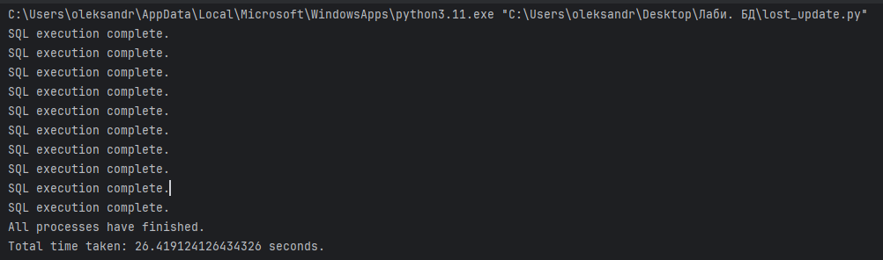

Console output

**In-place update.** Результати виконання програми:

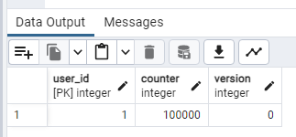

Таблиця user_counter

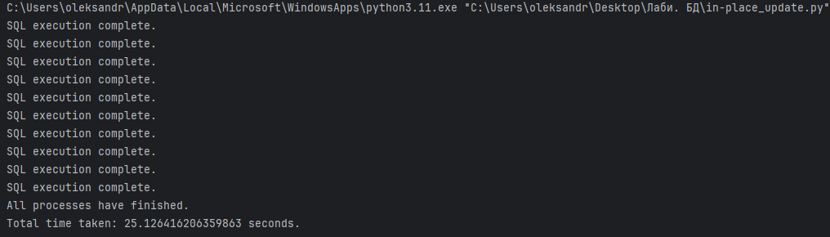

Console output

**Row-level locking.** Результати виконання програми:

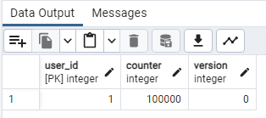

Таблиця user_counter

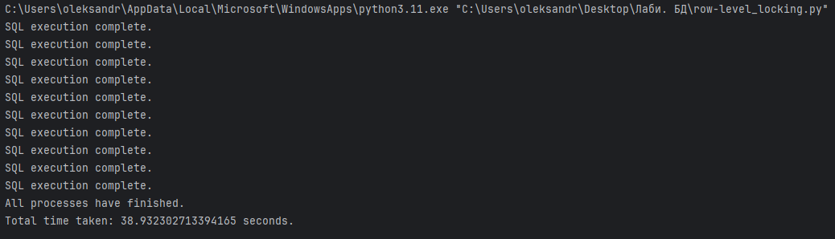

Console output

**Optimistic concurrency control.** Результати виконання програми:

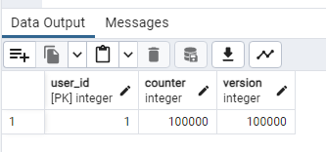

Таблиця user_counter

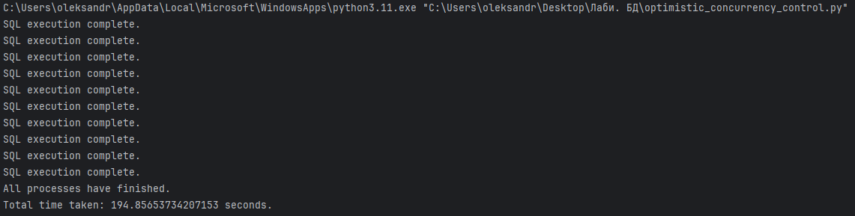

Console output

В результаті маємо такі дані:

* Час виконання Lost update: **26 секунд.**
* Час виконання In-place update: **25 секунд.**
* Час виконання Row-level locking: **38 (якщо округлити 39) секунд.**
* Час виконання Optimistic concurrency control: **194 (якщо округлити 195) секунди. Тобто 3 хвилини 14 (15) секунд.**